分页

1 什么分页
第N页/共M页 首页 上一页 1 2 3 4 5 6 7 8 9 10 下一页 尾页 口go

分页的优点：只查询一页，不用查询所有页！

2 分页数据
页面的数据都是由Servlet传递来的！
Servlet：
- 当前面：pageCode，pc；
- pc：如果页面没有传递当前页码，那么Servlet默认是第一页，或者按页面传递的来准！
- 总页数：totalPages，tp
- tp：总记录数/每页记录数
- 总记录数：totalRecored，tr
- tr：dao来获取，select count(*) from t_customer；
- 每页记录数：业务数据或叫系统数据！10行！
- 当前页数据：beanList
- url

3 分页Bean的设计
这些分页数据总要在各层之间来回的传递！
我们把这些分页数据封装到一个javabean中，它就叫分页Bean，例如：PageBean
PageBean.java
public class PageBean<T> {
private int pc;// 当前页码page code
// private int tp;// 总页数total page
private int tr;// 总记录数total record
private int ps;// 每页记录数page size
private List<T> beanList;// 当前页的记录
……
}

4 分页在各层中的处理
- 页面：给出分页相关的链接们！
- 页面需要给Servlet传递什么：有可能传递pc
- Servlet：创建PageBean对象，给PageBean所有的属性赋值，然后传递给页面；
- Servlet需要给DAO传递pc、ps
- Service：略
- Dao：
- tr：select count(*) t_customer
- beanList：select * from t_customer limit x, y

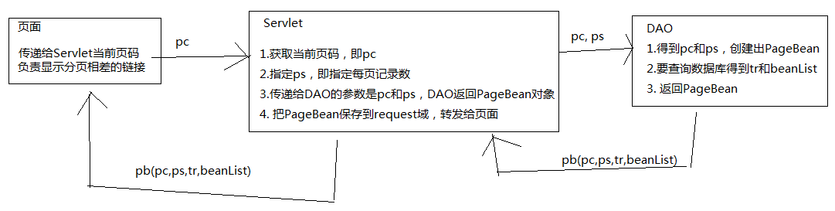

5 显示分页页码列表
1 2 3 4 5 6 7 8 9 10
- 最多显示多少个页码！定为10；
- 当前页，在页码列表中的位置，定为6；

只需要当前页码来定出来页码列表！
定下来页码列表只需要两样数据：
- begin
- end
10 11 12 13 14 (15) 16 17 18 19
需要使用pc来推算出begin和end
begin = pc – 5
end = pc + 4
计算公式：
- 如果总页数<=10（列表长度），那么begin=1，end=总页数
- 使用公式计算；begin=pc-5, end=pc + 4；
- 头溢出：当begin<1时，让begin=1
- 尾溢出：当end>${tp}时，让end=${tp}

6. 在超链接中要保留参数
当使用多条件查询后，然后在点击第2 页时，这个第2页超链接没有条件了，所以会丢失条件，所以我们需要在页面上的所有链接都要保留条件！
我们要把条件以一个字符串的形式保存到PageBean的url中！这个任务交给Servlet！

